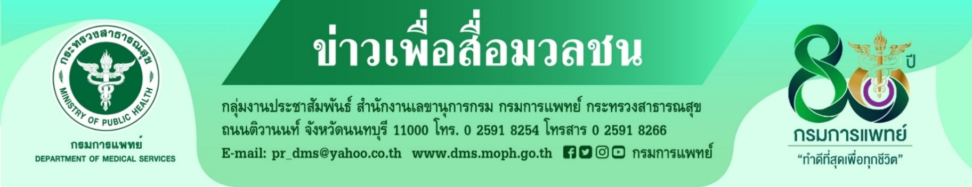

กรมการแพทย์ เตือนดื่มสุราคลายหนาวเสี่ยงอันตรายถึงตาย
กรมการแพทย์โดยสถาบันบำบัดรักษาและฟื้นฟูผู้ติดยาเสพติดแห่งชาติบรมราชชนนี (สบยช.) เตือนประชาชนเลี่ยงการดื่มแอลกอฮอล์เพื่อคลายความหนาว เสี่ยงอันตรายถึงเสียชีวิต แนะนำให้เตรียมร่างกายและดูแลสุขภาพตัวเองด้วยการ สวมเสื้อผ้าหนาๆ รับประทานอาหารที่มีประโยชน์ ครบทั้ง 5 หมู่ ดื่มน้ำอุ่นและเครื่องดื่มอุ่นๆ ออกกำลังกายสม่ำเสมอ
นายแพทย์มานัส โพธาภรณ์ รองอธิบดีกรมการแพทย์ กล่าวว่า ในช่วงฤดูหนาวของทุกปี พื้นที่ในเขตภาคเหนือ ภาคตะวันออกเฉียงเหนือ อากาศจะหนาวเย็น ประชาชนบางกลุ่มนิยมดื่มสุราเพราะเชื่อว่าสามารถทำให้ร่างกายอบอุ่นได้ ซึ่งเป็นความเชื่อที่ผิด และอันตรายถึงขั้นเสียชีวิตได้ เมื่อดื่มสุราเข้าสู่ร่างกายในระยะแรกหลอดเลือดฝอยใต้ผิวหนังจะขยายตัวทำให้รู้สึกอบอุ่นขึ้นเพียงชั่วครู่ ร่างกายจะเริ่มระบายความร้อนมากขึ้นโดยไม่รู้ตัวทำให้อุณหภูมิของร่างกายลดลง นำไปสู่ความเสี่ยงการเกิดภาวะไฮโปเทอร์เมีย หรือภาวะที่ร่างกายมีอุณหภูมิลดต่ำเกิน ซึ่งทำให้เกิดความเสียหายต่ออวัยวะในร่างกาย โดยเฉพาะอย่างยิ่ง หัวใจและสมอง ทำให้ไม่สามารถทำหน้าที่ได้ตามปกติ เกิดอาการเจ็บป่วยรุนแรง ในรายที่ดื่มแอลกอฮอล์ในปริมาณมาก จะออกฤทธิ์กดประสาทส่วนกลางทำให้เกิดอาการง่วง ซึม และอาจหลับไปท่ามกลางอากาศหนาวเย็น หากมีเครื่องนุ่งห่มให้ความอบอุ่นไม่เพียงพอ ยิ่งเพิ่มความเสี่ยงต่อการเสียชีวิตได้ นอกจากนี้การดื่มสุรายังส่งผลต่อสังคมในอีกหลายๆ ด้าน ซึ่งที่ชัดเจนที่สุด คือ การดื่มแล้วขับขี่ยานพาหนะเป็นสาเหตุของการเกิดอุบัติเหตุบนท้องถนนทำให้สูญเสียชีวิตและทรัพย์สิน
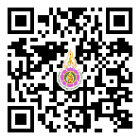
นายแพทย์สรายุทธ์ บุญชัยพานิชวัฒนา ผู้อำนวยการสถาบันบำบัดรักษาและฟื้นฟูผู้ติดยาเสพติดแห่งชาติ
บรมราชชนนี (สบยช.) กล่าวว่า การดื่มสุราเพื่อคลายความหนาวเย็นนอกจากเป็นความเชื่อที่ไม่ถูกต้องแล้ว ยังส่ง
ผลเสียต่อสุขภาพของผู้ดื่มอย่างมาก แนะนำประชาชนที่จะดื่มสุราเพื่อคลายความหนาวเย็น หันมาเตรียมร่างกายและดูแลสุขภาพตัวเองให้พร้อมในช่วงหน้าหนาวด้วยการ สวมเสื้อผ้าหนาๆ สวมถุงมือถุงเท้าและสวมหมวก ให้เพียงพอกับความอบอุ่นที่ร่างกายต้องการ รับประทานอาหารที่มีประโยชน์ ครบทั้ง 5 หมู่ เน้นผักและผลไม้ เพราะมีวิตามินป้องกันโรคหวัดได้ ดื่มน้ำอุ่นและเครื่องดื่มอุ่นๆ ช่วยบรรเทาความหนาว ออกกำลังกายสม่ำเสมอ เป็นการกระตุ้นให้ร่างกายได้รับความอบอุ่นภายใน และทำให้มีสุขภาพที่แข็งแรง อาบน้ำอุ่นแทนน้ำเย็น จะช่วยรักษาอุณหภูมิของร่างกายให้เป็นปกติ ทั้งนี้ในปัจจุบันประเทศไทยยังคงมีการแพร่ระบาดของเชื้อโควิด -19 การรวมกลุ่มเพื่อดื่มสังสรรค์ยังคงเป็นพฤติกรรมที่เสี่ยงและอาจเป็นสาเหตุทำให้ติดเชื้อโควิด-19 ได้ ทั้งนี้หากประสบปัญหาเกี่ยวกับยาและสารเสพติดสามารถขอรับคำปรึกษาเรื่องยาและสารเสพติดได้ที่ สายด่วนบำบัดยาเสพติด 1165 หรือเข้ารับการบำบัดรักษายาเสพติดได้ที่ สถาบันบำบัดรักษาและฟื้นฟูผู้ติดยาเสพติดแห่งชาติบรมราชชนนี (สบยช.) กรมการแพทย์ จังหวัดปทุมธานี และโรงพยาบาลธัญญารักษ์ในส่วนภูมิภาคทั้ง 6 แห่ง ได้แก่ โรงพยาบาลธัญญารักษ์เชียงใหม่ โรงพยาบาลธัญญารักษ์แม่ฮ่องสอน โรงพยาบาลธัญญารักษ์ขอนแก่น โรงพยาบาลธัญญารักษ์อุดรธานี โรงพยาบาลธัญญารักษ์สงขลา และโรงพยาบาลธัญญารักษ์ปัตตานี หรือโรงพยาบาลใกล้บ้าน สอบถามข้อมูลเพิ่มเติมได้ที่www.pmnidat.go.th
*********************************************
#กรมการแพทย์ #สถาบันบำบัดรักษาและฟื้นฟูผู้ติดยาเสพติดแห่งชาติบรมราชชนนี #สบยช. #สุรา
-ขอขอบคุณ- 15 ธันวาคม 2565

